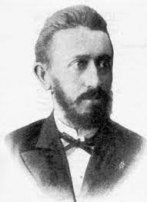
Illés György
Komjáthy magányos lobogása

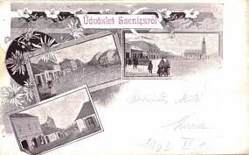
Jókútról vonat robog Szenicre, amely az utóbbi években jelentős ipari településsé változott, de az állomás ma is messze esik a nagyközség központjától. Hosszú, széles, poros, gágogó libákkal teli főutca közepén áll a templom, 1631-ben építették, körülötte hólyagszerűen duzzad az útvonal. A házak felett a Kárpátok zöldeskék színskálája percek alatt ké-kes szürkévé vedlik, a puhán gomolygó fehér-kék ég is elszürkül, hirte-len megered az eső. Langyos, nyári zápor hosszú, fehér sávokban szakad ránk. Kávéház, ven-déglő sehol, egy bolt-ajtóba állok be, vá-rom, hogy elmúljék a kárpáti vendég láto-gatása. Hirtelen el-csöndesedik a falu, elbújnak a libák, el-tűnnek az emberek. Pár lépésre tőlem egy szekérbe fogott barna lóról csorog az eső-víz, a ló lehajtja fejét, s ázik, fázik megadóan. Néhány perce még fényben sétáltam az aranyló porban, fényszín tünemény volt Szenic. Most komor örökkévalóság és nyomasztó végtelenség fogja el az ember szívét. A por sárrá válik, a falakon mindenütt piszkosszürke esőlé csorog végig, éles fű- és kamillaszagot érzek.
Itt élt egy költő, aki túlszárnyalta a falu földre lapító, libalábak nyomaival teleszőtt szintjét, szinte helyből repült fel a csillagok magassá-gába. Komjáthy Jenőnek hívták. 1887. augusztus 20-án, kétévi állástalan-ság után nevezték ki Szenicre polgári iskolai tanítónak, vagy szebben hangzó címmel tanárnak, feleségével, Márkus Gizellával együtt. 1887. augusztus végétől itt élt haláláig, csak éppen meghalni ment el Buda-pestre. Költeményeinek zömét itt írta, itt rendezte kötetbe. 1895 januárjá-nak végén még láthatta egyetlen verseskötete korrektúráit, de pár óra múlva meghalt. A halott nemcsak a szenici polgári iskola oktatója volt, hanem nagy költő is. Palágyi Lajos, aki kortársa és barátja volt, ezt írta róla: Századok múlhatnak el, míg ily sajátos, rendkívüli egyéniség előáll. Nem földi láng volt, hanem égi. A fiatal Juhász Gyula Egy elfelejtett magyar lángész címen ébresztgeti Komjáthy Jenőt 1905-ben. Később se feledkezik meg róla. Mikor 1911. nyárvégén megérkezik Szakolcára, első írásművét A homályból címmel magához és Szakolcához társított Komjáthy Jenőről írta. Goethét idézi Juhász Gyula: aki a költőt meg akarja ismerni, szűkebb hazáját kell felkeresnie. Faluba, a végekre, hegyek alá, az ország határára kell elmennie a fájó idegzetű költőnek, hogy szívét a világ szívének érezze, hogy a tér és idő őszi köddé váljék, amelyen túl a végtelenség van, és e magány-ban, e homályban, e csöndben állandóan, hallhatóan érezze ennek a végtelennek, ennek a harsogó tengernek polifón, wágneri muzsikáját.
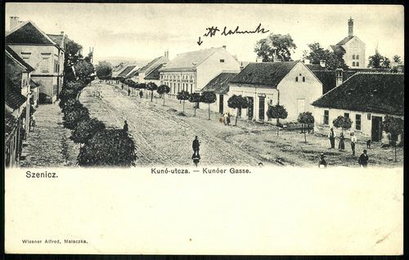
Néztem a hatalmas, mo-gorva falusi templomot és árnyé-kát, amint az eső után végigdől a friss pocsolyákon felfénylő nap-sugárban. Mentem, mentem, ke-restem az iskolát, ahol tanított. Mutatták a templommal szem-beni elemit, ahol eleinte hely-szűke miatt tanított. A polgári aztán átköltözött új, sárgára festett, tégla alakú, saját épületébe, ott magyart és németet tanított. Elvezettek a házhoz, a Zelliger-házhoz, az iskolával szemben, ahol lakott. A ház mögött kis kert húzódik, azontúl patak kanyarog, a Vrbovka, ott ered a Fehér-Kárpátokban, pontosan az országhatáron, s Szenictől délre ömlik a Miavába, az pedig a Morvába. Nyári zivatarok után folyóként hömpölyög a Vrbovka, végigáztatja Szenic kertjeit, szántóit. A Zelliger ház kertjében filagória áll körbefutó paddal, kis asztalkával, melyen most éppen körte sárgállik, s hullott alma. Talán itt ült és tűnődött a költő? Vagy lement a patak partjához, kisétált a szabadba végig a mezei utakon a Kárpátok felé? Napnyugtakor itt várta a csillagok felvillanását az égbolton? Lehetséges. De az se kizárt, hogy a természet végtelenségét a szoba négy fala között érezte át, nem volt szüksége semmi tapasztalatra. Köd, álom, árnyék, eszmepára. Ím ebből állott urasága – írta önmagáról.
Magányban és homályban élt Komjáthy Jenő Szenicen. A magasság és mélység, melyet átérzett és kifejezett, nem Szenic környékéről való. Teljesebb, óriásibb, valóban végtelen Komjáthy lírájának természeti színtere. Gazdag lelkű volt ez a szegény tanító, akinek szűk lakásában öt gyerek kért kenyeret. A konyhában, s a ház körül együtt dolgozott a két pedagógus, a férj és feleség, a költő és Éloa, a dús, királyi büszke nő, akit magával tudott ragadni a mosogató dézsa mellől, a gyereksírásból, a pénztelenségből a „gyönyöróceánon át” a fénybe. Komjáthy szobájában Munkácsy Ecce homo-jának reprodukciója függött, ezt nézte versírás közben. Az asszony feljegyzéseiből tudjuk, hogy ihletett állapotában Komjáthy valósággal eksztázisba esett, s akkor bámulatos rövid idő alatt írt egy verset a másik után.
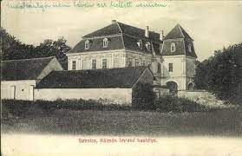
Verseiben alig találunk valami reális adatot a szenici életéről. Komlós Aladár irodalomtörténész állította, hogy Komjáthy anyagi helyzete elképesztően sivár volt, fuldokolt az adósságoktól, idős apja segítségére volt ráutalva. Folyton Pestre vágyódott, nagyvárosba s barátok után sóvárgott. Komlós szerint voltak nemes szívű, lelkes barátai Szenicen is, hárman. A költő emberi közelsége megnyerő lehetett, mert a három pajtás roppant megbecsülte Komjáthy barátságát. De Szenic és furcsa társadalma meg se érintette a költőt. A falu szlovák lakosságát nem ismerte. A magyar urak – Schmertzing István, Kuffner Károly, Vagyon István – éppúgy visszahúzódtak kastélyaikba, mint Grünfeld, a bérlő földbirtokos. Vagyon Istvánnak számon tartott képzőművészeti gyűjtemé-nye volt, de Komjáthy Jenő, a nemesi származású költő át sem léphette a Vagyon-kastély parkjának bejáratát. Komlós Aladár idézte az egyetlen Komjáthy-verset, mely a szenici létformára érzékelhető módon is utal, bár nagyon sommásan:
Itt élek megvetetten,
Mint egy elátkozott.
Már szinte elfeledtem,
Hogy voltam és vagyok.
Száműzetésnek, börtönnek és magánynak nevezi a szenici létet. Oly-kor csaknem szétveti / A düh e lélek börtönét – panaszolja nyíltan, mit sem leplezve. Ha tehettek értem valamit, kérlek az istenekre! Csak Pestre, Pestre, ha lehet! – esdekel Palágyi Menyhértnek írt levelében. Majd versben is folytatja:
Hol vagyok, oh végzet írója?
Mi suttog a mélybe, mi mozdul?
Hol van, ki lelkemet ója
A vésztül, az éjtől, a rossztul?
Vérem a hóban szerteomol,
Bennem a léttűz ős heve forr,
S bennem az élő hit szava szól:
Élek, oh, élek!
S föltör az élet
A hó alól.
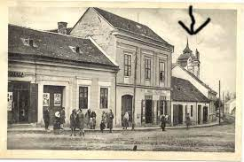
Így érezte magát a vidéki csöndben, porban, fásultságban, fullasztó ma-gányban, értetlenségben, sze-génységben és elhagyatott-ságban. Érezte viszont azt is, hogy kiválasztott, kül-detése és igaza van. Láto-mások gyötörték, szállt, lo-bogott, az ég felé tört. Csontváry Tivadar ilyen kedélyállapotban hallotta az iglói patikában az égi szózatot: Fess, nagyobb leszel, mint Raffaello! Egy másik festőművész, Mednyánszky László emel-kedik így fel a Felvidék folyóiból, hegyeiből, párás hajnalaiból, erdei alkonyataiból „egy spiritualizált világba”, ahogyan Naplójában vallja. Komjáthy is égi szózatot hall Szenicen, nagyszabású himnuszait, ódáit csak így értjük meg.
Az ember nem győzi csodálni ezt a roppant erőt. Komjáthy nem volt nagy testű ember. Mednyánszky László felismerte benne a rokon-lelket. Színrajzportréja a búsan, rejtelmesen lán-goló, a komisz valóság ellen daccal szembeszálló férfit mutatja. Szemem a benső örvényekbe néz – ez a Komjáthy-sor lehetne a portré címe. Szavai, mint a röntgensugarak, áthatoltak a testeken, felfedték a lélek titkait és vágyait. Legyűrhetetlen szabadság-vágy hajtotta Komjáthyt: megszabadulni a földi és égi hatalomtól s gondoktól, sártól, nyomortól, bűn-től, előítéletektől, egyesülni az egyetlen méltó rokon-lénnyel. Ott élt a Nyitra megyei patakparton, egy földszintes kis szobában, ahová napestig behallatszott a tehénbőgés, a libagágogás, a gyerekek visongása, a részeg parasztok átkozódása. Körülvette őt az éhes gyerekek hangja, amikor a padlásra vitte a mosást vagy a pincébe lépkedett lefelé, hogy felhozza a krumplit. Ez a kiváló tanár, aki németül, franciául, angolul és latinul tudott, s eredetiben olvasta a klasszikusokat, elsöprő erővel szól a lelki közösségről, a lélekben élők birodalmáról. Bennem lehetnek milliók / Én vagyok az emberiség – énekli a szenici porban.
Ki fény vagyok, homályban éltem
Világ elől elrejtezém,
Nagy ismeretlen messzeségben
Magányosan lobogtam én.
A XIX. század végén a magyar értelmiség így vigasztalta magát: kigyulladtak, csillagként égtek a homályban, sötétségben, hólepte házak-ban, lelkük büszke várában sétáltak:
Csupán a boldog csillagokra
Néztem föl a nagy éjszakán,
Velük keringve és lobogva
Epedtem fensőbb lét után…
Egy januári estén a pincébe menet megcsúszott, megsértette a hátgerincét. Fájdalmára a szenici körorvos csak azt a tanácsot tudta adni, menjen fel Pestre, egy kórházba. Komjáthy fogta nádfonatú kofferét, el-búcsúzott Eloától és a megszeppent gyerekhadtól. Meleg kendőt kötött fájó derekára, felszállt a szenici állomáson, s elzakatolt Jókútra. Onnan Pozsonyba, Pozsonyból Pestre. Egy délelőtt a szenici polgári iskola igaz-gatója, Horcsin Antal, táviratot kapott Pestről tanára elhunytáról. Az iskolai értesítőben olvasható, hogy: az intézet homlokáról gyászlobogó hirdeté a szomorú hírt.

